
Бизнес - тренинг
«Эффективные продажи услуг:тренды и методики – 2026 г.»
Дата проведения: 21 мая 2026 г
Время проведения: с 09.00 до 16.30 МСК
Формат проведения: Очно

Тренинг направлен на развитие навыков и установок, необходимых для успешного продвижения услуг на рынке. Мы создали эту программу, чтобы помочь участникам овладеть лучшими техниками продаж и достичь высоких результатов в своей профессиональной деятельности.
Кому подойдет этот тренинг? Всем, кто продает:
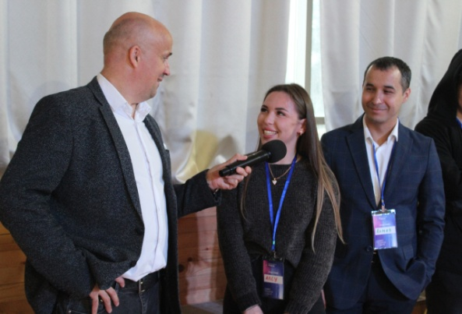
- Медицинские услуги;
- Банковские и страховые продукты;
- Образовательные сервисы;
- Бухгалтерское сопровождение;
- Услуги в сфере красоты и косметологии;
- Ремонтные услуги и др.
В программе тренинга вы сможете:

- Получить работающие инструменты: «фишки», скрипты, маркетинговые приемы, которые вы сможете применить уже на следующий день.
- Научиться говорить на языке выгод для клиента: переведете скучные «фичи» в убедительные преимущества.
- Отработаете на практике техники работы с ключевыми отказами клиентов: «Дорого…», «Я подумаю», «Пользуюсь услугами других компаний…».
- Узнаете секреты работы с самыми сложными возражениям и отказами.
- Освоить техники закрытия сделок.

Почему выбирают нас?

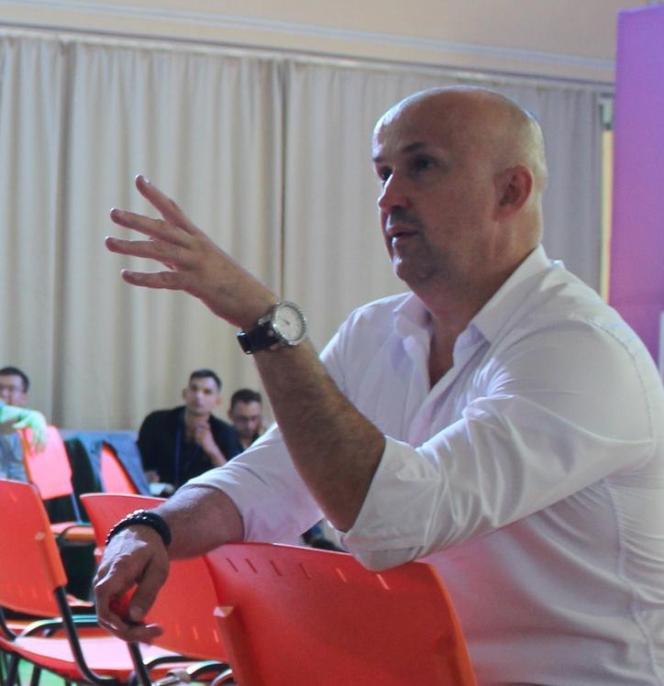
- Авторская методика, проверенная в 300 компаниях из сфер B2B и B2C.
- Программу проводит тренер-практик с опытом в продажах, а не теоретик.
- Это 100% тренинг, а не лекция, семинар или мастер-класс;
- Программа проходит по формуле 80% - практические отработки, 20% - полезная теория.
- Множество интересных историй и примеров из опыта успешных продавцов.

Программа тренинга

БЛОК 1. КАК ДУМАЮТ И ДЕЙСТВУЮТ УСПЕШНЫЕ ПРОДАВЦЫ?

- Специфика продажи услуг. Почему услуги продавать сложнее, чем товары?
- Успешные продавцы – 4 ключевых навыка.
- Позитивное мышление продавца (исследования Р.Вайсмана).
- Практикум: диагностика типовых ошибок при продаже услуг.
- Как быстро произвести положительное впечатление на клиента и создать доверие в общении?
- Практикум: отработка техники «Точки соприкосновения».
- Невербальные и паравербальные компоненты в общении (формула А,Меграбиана).
- Практикум: нестандартные методики установления контакта с клиентом Способы самомотивации на результативную работу с клиентами.
- Как «заряжать» клиента своей энергией и оптимизмом? (исследования Мартина Селигмана).

БЛОК 2. УБЕЖДЕНИЕ И СПОСОБЫ ДОЖИМА КЛИЕНТОВ

- Практикум: 3 ключевых вопроса для убеждения клиента.
- Практикум: техника «красная кнопка» - лучший способ убеждения разных клиентов. Примеры из практики Дж.Огилви.
- Storytelling (метод «продающих историй»): как правильно применять данную технику на практике?
- Техника «цена – ценность».
- Как продавать дорогостоящие позиции? Технологии UP-Sell.
- Как увеличить «средний чек»? Как делать допродажу так, чтобы клиент купил дополнительные товары? Система Cross-Sell.
- СПЕЦБЛОК: использование искусственного интеллекта (ИИ) в проджажах.
БЛОК 3. РАБОТА С ОТКАЗАМИ И ЗАКРЫТИЕ СДЕЛОК

.
- Типовые отказы в продажах: методы профилактики возражений.
Как реагировать на фразы, типа: «я подумаю…» «пока не надо…», «дороговато…» и т.п.
- Фишки при работе с ценовыми возражениями.
- Техника «Слон»: как отстраиваться от других (конкурентных) компаний.
- Понятие «клоузера» в продажах.
- Практикум: техники закрытия сделки. Методы взятия обязательств от клиента:
- Техники «Тараны»;
- Техники «Доверители»;
- Техники «Мотиваторы».

ИСПОЛЬЗУЕМЫЕ МЕТОДЫ ОБУЧЕНИЯ

Интерактивные мини-лекции, анализ практических случаев и примеров, индивидуальные и групповые упражнения на отработку соответствующих навыков, анализ видеороликов, «работа над ошибками».
Тренинг проводит: Фомин Алексей Юрьевич (г. Набережные Челны).
Бизнес-тренер, кандидат психологических наук, специалист по вопросам управления и B2B продаж
- Эксперт в области управления и межличностных отношений.
- Опыт проведения тренингов с 2003 года.
- Реализовано более 700 обучающих проектов.
- Опыт работы на руководящих должностях.
- Автор книги «51 способ мотивации сотрудников» (2014 г.).
- Автор статей для руководителей на федеральных ресурсах.

Организатор мероприятия Центр Бизнес-Образования КВАНТОР-М https://quantorm.ru/
Место проведения: г. Набережные Челны, ИТ-ПАРК
Форма проведения: Очно

Для юридического лица: регистрационный взнос за участие одного представителя-16 500 руб. (в том числе НДС 5%). При оплате до начала мероприятия.

Для физического лица: регистрационный взнос за участие одного – 5 500 руб. (в том числе НДС 5%), при оплате до начала мероприятия. Оплата производится через систему Timepad.

Оплата регистрационного взноса обеспечивает: обед, кофе-паузы, комплект раздаточных материалов.
По окончании курса участникам выдается Сертификат установленного образца.

Для консультации и регистрации обращайтесь по телефонам отдела продаж:
(8552) 47-72-80 / 8 927 465 5505 - Руководитель отдела Алия Гумяровна;
(8552) 47-72-81 / 8 967 373 1326 - менеджер Ляйсан;
(8552) 40-84-74 / 8 937 611 5658 – менеджер Ирина;
(8552) 40-84-75 / 8 927 440 7400 – менеджер Светлана.
E-mail: uc@quantor.ru
Телеграм-канал:


